
Белгородская область

ЗЕМСКОЕ СОБРАНИЕ

ГОРКИНСКОГО СЕЛЬСКОГО ПОСЕЛЕНИЯ
муниципального района
«красненский район»

Р Е Ш Е Н И Е
с.Горки
«28» марта 2019 г. № 52

Об утверждении графика приема граждан депутатами
земского собрания Горкинского сельского поселения
на II квартал 2019 года

В соответствии с Уставом земского собрания Горкинского сельского поселения муниципального района «Красненский район» Белгородской области и Регламентом земского собрания Горкинского сельского поселения Красненского района земское собрание Горкинского сельского поселения р е ш и л о:
1. Утвердить график приема граждан депутатами Земского собрания Горкинского сельского поселения на II квартал 2019 года (прилагается).
2. Решение земского собрания Горкинского сельского поселения от 27.12.2018 г. № 35 «Об утверждении графика приема граждан депутатами земского собрания Горкинского сельского поселения на I полугодие 2019 года» считать утратившим силу.
3. Контроль за выполнением решения возложить на главу Горкинского сельского поселения Вальтер В.В.

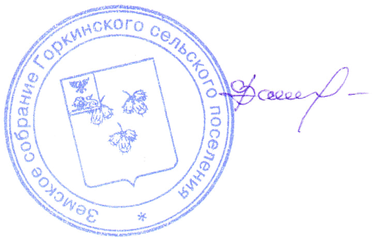

Глава Горкинского
сельского поселения В.В. Вальтер

ГРАФИК
ПРИЕМА ГРАЖДАН ДЕПУТАТАМИ ЗЕМСКОГО СОБРАНИЯ
ГОРКИНСКОГО СЕЛЬСКОГО ПОСЕЛЕНИЯ
МУНИЦИПАЛЬНОГО РАЙОНА «КРАСНЕНСКИЙ РАЙОН»
НА II КВАРТАЛ 2019 ГОДА

Фамилия, имя, отчество депутата | Место приёма | Дата  и день приёма | Время  приёма | Телефон для записи
Вальтер Владимир Викторович | с.Горки, ул.Центральная, 61  Администрация Горкинского  сельского поселения | 18.04.2019 - четверг  16.05.2019 – четверг  06.06.2019 - четверг | 15.00 – 16.00 | 5-31-19
Жуков Петр Алексеевич | с.Горки, ул.Центральная, 61  Администрация Горкинского  сельского поселения | 04.04.2019 – четверг  23.05.2019 - четверг  07.06.2019 – пятница | 11.00 – 12.00 | 5-31-19
Мотченко Мария Николаевна | с.Горки, ул.Центральная, 61  Горкинская сельская библиотека | 02.04.2019 - вторник  17.05.2019 – пятница  14.06.2019 - пятница | 11.00 – 12.00 | 5-31-19
Омельченко Людмила Ивановна | с.Горки, ул.Центральная, 61  Горкинская сельская библиотека | 11.04.2019 – четверг  15.05.2019 - среда  18.06.2019 - вторник | 15.00 – 16.00 | 5-31-19
Панова Софья Александровна | с.Горки, ул.Центральная, 61  Горкинский СК | 24.04.2019 – среда  28.05.2019 - вторник  20.06.2019 - четверг | 15.00 – 16.00 | 5-31-19
Пахомова Марина Викторовна | с.Богословка, ул.Центральная, 45  Богословская комната здоровья | 26.04.2019 – пятница  31.05.2019 - пятница  28.06.2019 - пятница | 11.00 – 12.00 | 5-31-19
Перверзева Нина Валентиновна | с.Горки, ул.Центральная, 61  Горкинская сельская библиотека | 16.04.2019 – вторник 30.05.2019 – четверг  26.06.2019 – среда | 10.00 – 11.00 | 5-31-19
Рудакова Екатерина Владимировна | с.Горки, ул.Центральная, 61  Горкинский Дом культуры | 09.04.2019 – вторник  21.05.2019 - вторник  04.06.2019 - вторник | 10.00 – 11.00 | 5-31-19
Семернина Мария Ивановна | с.Богословка, ул.Центральная, 45  Богословский сельский клуб | 19.04.2019 - пятница  24.06.2019 - пятница  21.06.2019 – пятница | 11.00 – 12.00 | 5-31-19
Токорев Иван Дмитриевич | с.Горки, ул.Центральная, 61  Администрация Горкинского  сельского поселения | 23.04.2019 – вторник  28.05.2019 – вторник  25.06.2019 - вторник | 11.00 – 12.00 | 5-31-19

